此试题可能存在乱码情况，在查看时请点击右上角全屏查看
2018年衡阳中考地理复习题
一、单项选择题（每小题2分，共60分）
1. 地理活动小组为学校绘制一幅平面图，宜选用下列哪种比例尺（ ）
A．1∶150000 B．两千分之一
C．图上1厘米代表实地距离5千米 D．1/1100000
2.下列地图的图幅大小相等，所表示的内容最详细的是（ ）
A．济南市地图 B．山东省地图 C．中国地图 D．世界地图
- 在地图上量得甲、乙两地之间的直线距离为2厘米，如果该图的比例尺为1﹕3000000，
则甲、乙两地间的实际距离是（ ）
A.30千米 B.60千米 C.300千米 D.600千米
4.某人站在北极点上，他的正前方是（ ）
A．西方 B．北方 C．东方 D．南方
5.某人自赤道出发，依次向正北、正东、正南、正西各走1000米，他将位于出发点的（ ）
A.正北方 B.正南方 C.正东方 D.正西方
6.地图上表示中国与俄罗斯的分界线的图例符号是 （ ）
王伟一家自驾车从所在市到北京游览，应该怎样选择地图。请完成下面7—8两题：
7.为了保证顺利到达，最适用的地图是 ( )
A. 中国铁路交通图 B. 中图公路交通图
C. 世界政区图 D. 中国地形图
8.到达北京后，他们想去游览北京的旅游景点，需要查找 （ ）
A．北京市地形图 B．北京政区图 C．北京市导游图 D．北京市交通图
9.下列说法中，可信的是 （ ）
A．站在澳大利亚的草原上看北极星非常美丽
B．自地球上的任何一点，向正东行都可能回到原地
C．从赤道向北，不改变方向，可以回到原地
D．在野外用手表定向时，时针总是指向北方
10.下列现象与“地理”没有关系的是 ( )
A．夏天我们家乡昼长夜短 B．黑龙江的小麦在春天播种
C．台风“桑美”在浙江沿海登陆 D. 电子产品更新换代很快
11.天气预报只是近几年的事。千百年来，人们出门看天，靠的是祖祖辈辈观察、积累流传下来的天气知识。请根据下列事象并结合自己的生活经验，判断可能不会下雨的是（ ）
①星星布满天 ②蜻蜓、燕子低飞 ③蟑螂乱飞 ④蜘蛛织网 ⑤蚂蚁搬家
A．①②⑤ B．①④ C．②③⑤ D．③④
12.关于经线和纬线的叙述正确的是（ ）
A．所有经线都与本初子午线平行 B．纬度越低，纬线越长
C．经线和纬线都长度相等 D．纬线指示南北方向
13.“山重水复疑无路，柳暗花明又一村”反映的地形是（ ）
A高原 B 平原 C山地 D 丘陵
14.某点以西是西半球，以东是东半球，以南有阳光直射现象，以北为温带，则该点的地理位置是（ ）
A.23.5°N，160°E B.66.5°N，160°E C.23.5°S，180° D.23.5°N，20°W
15.我们总是在东方迎来黎明的曙光，西方送走黄昏的落日，是因为（ ）
A．地球不停地自北向南自转 B．地球不停地自东向西自转
C．地球不停地自南向北自转 D．地球不停地自西向东自转
16.在同纬度的地区，相对位置偏东的地点要比偏西的地点（ ）
A．先看到日出 B．后看到日出 C．时刻晚 D．时刻相同
17.以下正确表示北半球冬季的三个月是（ ）
A．11月、12月、1月 B．12月、1月、2月
C．1月、2月、3月 D．10月、11月、12月
18．下列节日中，家乡会宁的昼长比夜长短的是（ ）
A．“五一”劳动节 B．“六一”儿童节
C．“八一”建军节 D．“十一”国庆节
19.当我们开始愉快的暑假时，澳大利亚正处于一年中的（ ）
A．春季 B．夏季 C．秋季 D．冬季
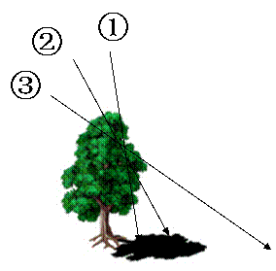
20.右图是澳大利亚最大城市——悉尼（151°E，33°S）在春分、夏至和冬至三天正午太阳高度变化示意图，下列排序与图相符的是（ ）
A.①夏至日 ②春分日 ③冬至日
B.①冬至日 ②春分日 ③夏至日
C.①春分日 ②夏至日 ③冬至日
D.①春分日 ②冬至日 ③夏至日
21.下列因素不能直接导致海陆变迁的是
A．地壳的变动 B．海平面的升降 C．人类活动 D．寒潮天气
22. 4．我国古代描述海陆变化的形象词语是（ ）
A．南辕北辙 B．沧海桑田 C．烟波浩淼 D．此起彼伏
23.可以证明“非洲和南美洲以前连在一起”的证据包括（ ）
①古生物化石 ②现代自然带的分布 ③地层构造 ④地形地貌的相似性
A．① ② B． ② ④ C． ③ ④ D．① ③
24.最早提出“大陆漂移学说”的科学家及其国籍连线正确的是（ ）
A．诺贝尔—瑞典 B．李四光—中国 C．爱因斯坦—美国 D．魏格纳—德国
25. “板块构造学说”认为（ ）
A．板块内部稳定，不存在小的板块 B．全球可以分为五大板块
C．太平洋是板块碰撞形成的 D．板块交界地带是火山地震的主要分布区
26.我国台湾岛多火山地震，原因是位于（ ）
A．亚欧板块与非洲板块交界处 B．亚欧板块与印度洋板块的交界处
C．亚欧板块与美洲板块的交界处 D．亚欧板块与太平洋板块交界处
27. 1.我们居住的星球之所以叫地球，你认为理由应该是 （ ）
A．地球表面71%是海洋 B．地球表面29%是陆地
C．人们生活在陆地上 D．海洋对我们的影响太小
28.下列有关世界海陆分布的叙述，正确的是 （ ）
A.无论是北半球还是南半球，都是海洋面积比重大
B.赤道穿过的大洲有亚洲、非洲和北美洲
C.七大洲中，北美洲是唯一全部位于北半球的洲
D.北回归线穿过的大洲有欧洲、非洲、亚洲、北美洲
29.下列各组地理事物，均为大洲分界线的是 （ ）
A.苏伊士运河、京杭运河 B.苏伊士运河、巴拿马运河
C.土耳其海峡、霍尔木兹海峡 D.乌拉尔山脉、阿尔卑斯山脉
30.下列有关地形的描述,正确的是 （ )
A.海拔较低,一般在200米以下,地面平坦或起伏较小的地区叫丘陵
B.地面有起伏,但海拔不很高,坡度又比较和缓的地区是平原
C.海拔较高,地面坦荡或起伏不大,边缘陡峻的广大地区叫山地
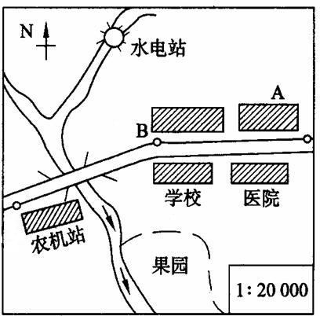
D.周围高,中间低,四周有山岭环绕的地形称为盆地
二、综合题（共40分）
31.读右图，回答下列问题：（5分）
⑴图中箭头所标示的小河的流向大致为：自＿＿＿＿向＿＿＿＿流。
（2水电站位于农机站的＿＿＿＿方向。水电站到农机站的直线距离为＿＿＿千米。从A点到B点的直线距离为＿＿＿千米；

32.读下图，根据要求将图中字母填入相应的空格内。（10分）

（1）有正午太阳照在头顶现象的是_______带；
（2）四季变化比较明显的是_______带和_______带，气候终年炎热的是_______带，气候终年寒冷的是_______带和_______带。
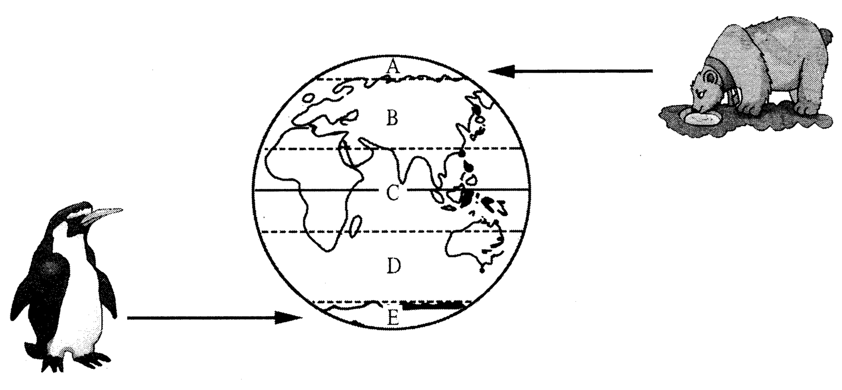
（3）北回归线是_______带和_______带的分界线，南极圈是_______带和_______带的分界线。

12.读世界海陆分布示意图，完成下列要求。（16分）
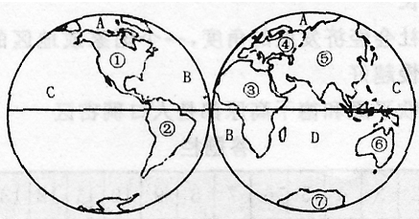

(1)填出上图中数字所代表的大洲名称：① ；④ ；⑥ ；⑦ 。我国位于 洲。
(2)将图中字母所代表的大洋的名称填写在下列的空格内。
A ，B ， D ，四大洋中面积最大的是 ，跨经度最多的大洋是 。
(3)七大洲中面积最大的是 ，同为一个大陆的大洲是＿＿＿＿ 和 。
（4）就东西半球来说，陆地主要分布在 半球，就南北半球来说，陆地主要分布在 半球。
（5）①⑤大洲的分界线为 。①②大洲的分界线为 。
7读右面等高线地形图， 回答：（9分）
⑴写出图中字母代表的地形类型名称
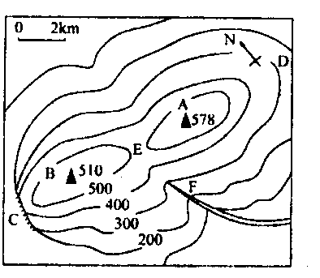
A 、 C
D 、 E
F
⑵A、B两山峰的相对高度是 米。
⑶从A到B，山体的走向大致
是 方向。
⑷从C 到B和从D 到A，上山较容易的是 ，这是因为 。

